No dia 11 de março de 2011, o nordeste do Japão foi atingido por um intenso terremoto de magnitude de 8,9 e por fortes ondas de um tsunami. O tsunami é um fenômeno da natureza causado por erupções vulcânicas, terremotos submarinos e movimentações entre as zonas de convergência (fronteiras entre as placas tectônicas) no fundo dos oceanos, esses comportamentos geram uma série de ondas fortes caracterizadas por intensa velocidade e altura acentuada.
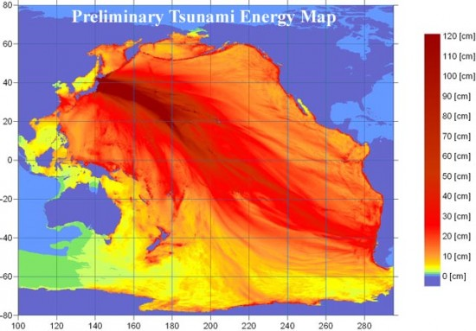
Mapa elaborado pelo NOAA (National Oceanic and Atmospheric Administration - USA) mostra a energia das ondas provocadas pelo terremoto.
Dentre as cidades atingidas, Sendai foi a mais atingida, tendo frota de carros e navios; casas e plantações levadas pelas ondas. O impacto das ondas sobre os objetos urbanos causou incêndio. Minutos depois, foram emitidos alertas de perigo em todo o oceano Pacífico, principalmente em países como Canadá, EUA e nas áreas do Hawai.
Desde o século XIX, esse terremoto que atingiu o nordeste japonês foi considerado o mais forte e mais drástico , segundo dados da USGS, entidade norte-americana que presta serviços geológicos. Depois do tremor inicial, várias cidades ao longo dos 2.100 quilômetros da costa leste japonesa receberam mais de 50 réplicas de tremores, atingindo a capital Tóquio, numa distância de 373 quilômetros da península de Ojika, epicentro do terremoto.
A cada hora, o número de mortos aumentava, sendo estimado um número de mais de 1000 mortos e desaparecidos. O terremoto aconteceu às 14 horas e 46 minutos no horário do Japão, e 2 horas e 46 minutos, horário de Brasília. O terremoto teve uma profundidade de 24,4 quilômetros.
Os fortes impactos e tremores moveram barcos de pescas para as áreas urbanas contra viadutos e casas. Veículos ficaram revirados, casas se desmancharam em meio das águas sobrecarregadas de entulhos que espalharam lama para todos os lados, a invasão do mar ocorreu também no aeroporto de Sendai.
Dentre as perdas materiais, o mais preocupante foi o incêndio ocorrido na usina nuclear de Onagawa, situada na região de Miyagi, o fogo se alastrou depois dos tremores sísmicos. Para diminuir a pressão interna dos reatores, o governo isolou a área e autorizou a emissão de vapor radioativo para evitar uma explosão atômica.
Além de Onagawa, a usina nuclear de Fukushima e outras três centrais de energia atômica foram fechadas e isoladas, cerca de 2.000 pessoas foram evacuadas da proximidade.
Em nível econômico, o Japão, após ter sido superado pela China entre as maiores economias do mundo, ocupa a terceira posição entre as economias mais fortes, porém, devido à crise mundial e à recessão monetária interna, apesar de possuir fundos próprios de recuperação perante catástrofes naturais, o país apresentará dificuldades para se recuperar e incentivar o reaquecimento econômico.
O conteúdo do EcoDesenvolvimento.org está sob Licença Creative Commons. Para o uso dessas informações é preciso citar a fonte e o link ativo do Portal EcoD. http://www.ecodesenvolvimento.org.br/posts/2011/junho/dimensao-do-acidente-em-fukushima-segue#ixzz1X7gRgkqj
Condições de uso do conteúdo
Under Creative Commons License: Attribution Non-Commercial No Derivatives
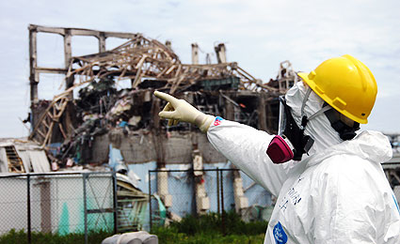
Acesso às instalações da usina é complicado/Foto: Greg Webb/Aiea
Três meses após o terremoto e o tsunami que afetaram o Japão, ainda é impossível saber a exata dimensão do acidente nuclear na usina de Fukushima.
A declaração foi dada à Rádio ONU pelo presidente da Conferência Interministerial sobre Segurança Nuclear e embaixador do Brasil, Antonio Guerreiro.
O embaixador baseou-se em um relatório preliminar apresentado à Agência Internacional de Energia Atômica (Aiea) logo após a visita de uma missão de peritos ao Japão.
“A mensagem à opinião pública mundial é de que o assunto está sendo considerado seriamente. Não será um processo rápido. Será um processo que levará tempo. Mesmo porque, como eu lhe disse, ainda não há condições de fazer uma avaliação clara do que realmente aconteceu”, destacou Guerreiro.
Defesa da energia nuclear
No encontro da Aiea, encerrado na sexta-feira, 24 de junho, em Viena (Áustria), as Nações Unidas pediram a ação de várias agências para analisar os fatos sobre o acidente nuclear de Fukushima. Para o embaixador brasileiro, é preciso evitar acidentes nucleares em vez de desistir da energia atômica.
“A energia nuclear é um assunto que, normalmente, é carregado de muita emoção. Não morreu ninguém em decorrência do que aconteceu em Fukushima. As mortes não foram decorrentes do acidente nuclear mas do tsunami que aconteceu. A energia nuclear está aí e, dizer que não é segura é uma falácia. Há riscos como em qualquer empreendimento humano. A nossa função é tentar minorar esses riscos e evitar, na medida do possível, que eles aconteçam”, sublinhou Guerreiro.
Missão de peritos
A Conferência em Viena analisou os resultados preliminares de um relatório da missão internacional de peritos, enviada a Fukushima pela Aiea para fazer uma avaliação de várias usinas nucleares do Japão, entre elas a de Fukushima Daichi, a mais afetada pelo acidente.
Com o vazamento de material radioativo pela usina, a área foi isolada imediatamente por um raio de 20 km. De acordo com a missão internacional, o Japão não estava preparado para lidar com a escala do desastre.
Premier japonês anuncia novo governo
(AFP) – há 3 dias
TÓQUIO, Japão — O novo primeiro-ministro do Japão, Yoshihiko Noda, anunciou nesta sexta-feira a composição de seu governo, que terá a missão de prosseguir com a reconstrução do país após o tsunami de 11 de março passado.
O governo, o sexto do Japão em cinco anos, tem nas Finanças e nas Relações Exteriores dois legisladores com menos de 50 anos, considerados jovens na política japonesa para ocupar estes cargos.
Noda entregou a pasta das Finanças a Jun Azumi, 49 anos, um parlamentar originário da prefeitura de Miyagi, devastada pelo tsunami.
Azumi sucede nas Finanças o próprio Noda, defensor do rigor orçamentário e de uma reforma fiscal destinada a financiar a reconstrução do país e reduzir o peso da dívida, que já supera 200% do PIB.
Koichiro Gemba, 47 anos, foi chamado para dirigir a diplomacia japonesa, testada no final do ano passado pelas questões territoriais com China e Rússia.
Gemba foi ministro de Estratégia Nacional no gabinete anterior.
A pasta da Defesa ficou com Yasuo Ichikawa, um senador de 69 anos, e o ministério da Economia, Comércio e Indústria coube a Yoshio Hachiro, 63 anos.
Hachiro, da esquerda do Partido Democrata do Japão (PDJ), terá a tarefa de pilotar a recuperação de uma economia em recessão e de enfrentar os novos desafios da política energética do país, privado atualmente de 80% de sua geração nuclear.
O premier precedente, Naoto Kan, anunciou sua demissão na semana passada, em meio a fortes críticas por sua gestão após o tsunami, que deixou mais de 20 mil mortos ou desaparecidos e uma crise nuclear na central de Fukushima Daiichi.

